المملكــة المغربيــة المملكــة المغربيــة |  | ROYAUME DU MAROC


النشـاط، الشغـل والبطالـة

بجهة كلميم السمارة

سنـة 2013

النتائج النهائية

المديريـــة الجهوية لكلميم

مارس 2015

لمحة منهجية

يشمل البحث الوطني حول التشغيل 60.000 أسرة موزعة ما بين 40.000 أسرة بالوسط الحضري و 20.000 أسرة بالوسط القروي، تمثل مختلف الشرائح الاجتماعية و جهات المملكة. كما يتم تجميع المعطيات على امتداد السنة، ودلك قصد أخد بعين الإعتبار التقلبات الموسمية التي تؤثر على سوق العمل.

وفي ما يلي المفاهيم الأساسية و المؤشرات المستعملة:

- معدل النشاط: معدل النشاط من أهم مؤشرات مستوى النشاط و يدل على نسبة الأشخاص الدين يساهمون أو يبحثون من اجل المساهمة في إنتاج السلع و الخدمات ضمن ساكنة معينة. ويقاس معدل النشاط لدى الساكنة البالغة من العمر 15 سنة فما فوق كالتالي:

]( الساكنة النشيطة البالغة من العمر 15 سنة فما فوق)/ ( مجموع الساكنة البالغة من العمر 15 سنة فما فوق)[ *100

- معدل البطالة: يمكن هدا المعدل من إبراز مستوى الاختلال بين عرض و طلب الشغل. ويحدد نسبة الساكنة التي لا تتوفر على شغل و تبحث عنه بشكل فعال أو غير فعال، ضمن الساكنة النشيطة البالغة من العمر 15 سنة فما فوق. ويقاس هدا المعدل كالتالي:

]( الساكنة النشيطة العاطلة)/ ( مجموع الساكنة النشيطة البالغة 15 سنة فما فوق)[ *100

- معدل الشغل: يعبر عن نسبة الساكنة النشيطة المشتغلة ضمن ساكنة معينة. وتضم الساكنة النشيطة المشتغلة جميع الأشخاص البالغين من العمر 7 سنوات فما فوق والذين شاركوا في انتاج الخدمات أو السلع ولو لساعة واحدة خلال اسبوع المرجع. ويقاس هذا المعدل بالنسبة للأشخاص البالغين من العمر 15 سنة فما فوق كالتالي:

]( الساكنة النشيطة المشتغلة البالغة من العمر 15 سنة فما فوق)/ ( مجموع الساكنة البالغة 15 سنة فما فوق)[ *100

مذكرة حول النشاط، التشغيل و البطالة خلال سنة 2013 بجهة كلميم السمارة.

إن من ابرز الأهداف الأساسية للبحت الوطني حول التشغيل، الذي تسهر على انجازه مصالح المندوبية السامية للتخطيط هو توفير مؤشرات حول مستوى و مميزات النشاط، التشغيل والبطالة على الصعيد الوطني والجهوى .

خلق الاقتصاد المحلي بجهة كلميم السمارة ما يناهز3358 منصب شغل برسم سنة 2013، كما انخفظ معدل البطالة ليستقر في ٪15.9 مقارنة مع سنة 2012 ( ٪ 16.2 ) ويعتبر قطاع الفلاحة الغابة والصيد من بين أهم القطاعات الموفرة لمناصب الشغل ودلك بتوفير ما يناهز 2122 منصب شغل خلال سنة 2013 أي بنسبة ٪63.2 من الحجم الإجمالي للتشغيل المحدث برسم سنة 2013.

جدول 1: توزيع السكان البالغين من العمر 15 سنة فما فوق حسب نوع النشاط و وسط الإقامة

نوع النشاط | 2012 |  |  | 2013
نوع النشاط | الحضري | القروي | المجموع | الحضري | القروي | المجموع
النشيطون المشتغلون | 71103 | 45179 | 116282 | 70573 | 49067 | 119640
العاطلون | 18632 | 3882 | 22514 | 19148 | 3468 | 22616
الغير النشطين | 140513 | 73164 | 213677 | 145203 | 66500 | 211703
المجموع | 230248 | 122225 | 352473 | 234924 | 119035 | 353959

- بلغ عدد السكان النشيطين البالغين من العمر 15 سنة فما فوق، خلال سنة 2013 حوالي 142256 شخص: منهم 89721 نشيط يقيمون في الوسط الحضري، مقابل 138796 نشيط سنة 2012. مسجلا بدلك ارتفاعا بمعدل % 2.4 مقارنة مع سنة 2012.

- أما فيما يتعلق بتطور معدل النشاط ما بين الفترتين (2012- 2013)، فقد انتقل من % 39.4 إلى % 40.2. و أهم ما يميز ذات المعدل:

  - خلال سنة 2013 في الوسط القروي بلغ معدل النشاط (%44.1) وهو أعلى مقارنة مع الوسط الحضري (%38.2) ودلك بفارق ستة نقاط . كما أن نسبة النشاط عند الرجال اكبر مقارنة مع النساء، حيت من بين كل 10 نساء تتواجد 02 امرأة نشيطة و من بين 10 رجال يتواجد حوالي 07 أشخاص نشيطون.
  - معدل النشاط يرتفع كلما ارتفع السن وخصوصا بالنسبة للأشخاص المتراوحة أعمارهم ما بين 25 و44 سنة ليصل دروته بالنسبة للفئة التي تتراوح أعمارها ما بين 35 -44 سنة، حيت معدل نشاط بلغ خلال سنة 2013 هو %55.9.
  - كما أن معدل النشاط مرتفع لدى حاملي الشواهد، وبالخصوص حاملي الشواهد العليا حيث نسبة النشاط لدى هده الفئة بلغت سنة 2013: % 73.4 مقارنة مع الغير الحاصلين على الشواهد (بدون شهادة) %.39.1 .

جدول 2: نسبة النشاط لدى الساكنة البالغة من العمر 15 سنة فما فوق حسب الجنس و وسط الإقامة

الجنس | 2012 |  |  | 2013
الجنس | الحضري | القروي | المجموع | الحضري | القروي | المجموع
الذكور | 67.6 | 66.2 | 67.2 | 68.3 | 68.3 | 68.3
الاناث | 13.7 | 22.2 | 16.8 | 12.4 | 29.8 | 18.9
المجموع | 39.0 | 40.1 | 39.4 | 38.2 | 44.1 | 40.2

جدول 3: معدل النشاط للسكان البالغين 15 سنة فما فوق حسب السن و وسط الإقامة

الفئات العمرية | 2012 |  |  | 2013
الفئات العمرية | الحضري | القروي | المجموع | الحضري | القروي | المجموع
15-24 | 27.3 | 19.7 | 20.9 | 17.3 | 24.9 | 20.1
25-34 | 52.4 | 51.2 | 52.1 | 51.8 | 55.4 | 52.8
35-44 | 52.4 | 57.3 | 53.8 | 53.9 | 60.9 | 55.9
45 فما فوق | 32.5 | 45.0 | 37.1 | 33.1 | 46.5 | 38.2
المجموع | 39.0 | 40.1 | 39.4 | 38.2 | 44.1 | 40.2

جدول 4: معدل النشاط للسكان البالغين 15 سنة فما فوق حسب مستوى الشهادة و وسط الإقامة

مستوى الشهادة | 2012 |  |  | 2013
مستوى الشهادة | الحضري | القروي | المجموع | الحضري | القروي | المجموع
بدون شهادة | 30.7 | 41.8 | 35.3 | 33.0 | 47.9 | 39.1
مستوى متوسط | 43.3 | 31.8 | 40.1 | 38.1 | 25.6 | 35.1
مستوى عالي | 68.0 | 92.7 | 70.5 | 70.8 | 86.5 | 73.4
غير مصرح | - | - | - | - | - | -
المجموع | 39.0 | 40.1 | 39.4 | 38.2 | 44.1 | 40.2

انخفاض في معدل البطالة من %16.2 سنة 2012 إلى% 15.9 خلال سنة 2013:

- انتقل عدد العاطلين بجهة كلميم السمارة ، من 22514 عاطل خلال سنة 2012 إلى 22616 عاطل سنة 2013، مسجلا بدلك ارتفاعا يقدر ب 102 عاطل أي بمعدل ارتفاع يعادل % 0.5ما بين الفترتين:
- وقد انحصر هدا الارتفاع بالوسط الحضري: حيت انتقل حجم العاطلين من 18632 سنة 2012 إلى 19148 عاطل سنة 2013، أي بمعدل ارتفاع يقدر ب %2.8
- فيما عرف الوسط القروي انخفاضا في حجم العاطلين تقدر ب 414 عاطل. وهكذا بلغ حجم العاطلون بهذا الوسط سنة 2013: 3468 عاطل.

جدول 5: السكان النشيطون العاطلون حسب مستوى الشهادة و وسط الإقامة

مستوى الشهادة | 2012 |  |  | 2013
مستوى الشهادة | الحضري | القروي | المجموع | الحضري | القروي | المجموع
بدون شهادة | 4288 | 740 | 5028 | 4552 | 2170 | 67
مستوى متوسط | 8565 | 2500 | 11065 | 9751 | 798 | 10549
مستوى عالي | 5779 | 642 | 6421 | 4845 | 500 | 5345
حاملي الدبلومات | - | - | - | - | - | -
المجموع | 18632 | 3882 | 22514 | 19148 | 34468 | 22616

جدول 6: معدل البطالة حسب الجنس و وسط الإقامة.

الجنس | 2012 |  |  | 2013
الجنس | الحضري | القروي | المجموع | الحضري | القروي | المجموع
الذكور | 13.9 | 6.3 | 11.6 | 13.5 | 7.1 | 11.6
الاناث | 50.6 | 11.3 | 31.3 | 58.3 | 5.9 | 27.6
المجموع | 20.8 | 7.9 | 16.2 | 21.3 | 6.6 | 15.9
جهة: كلميم السمارة

- وعموما فيما يتعلق بتطور معدل البطالة فقد عرف انخفاضا خلال سنة 2013 مقارنة مع سنة 2012، حيت انتقل من%16.2 سنة 2012 إلى% 15.9 سنة 2013. مما يعني انخفاضا ب 0.3 نقطة ما بين الفترتين. وقد هم هذا الانخفاض أساسا:

- الوسط القروي ، إذ انتقل من %7.9 إلى % 6.6 ما بين الفترتين 2012 و 2013، في حين عرف معدل البطالة ارتفاعا بالمجال الحضري اذا انتقل من 20.8% الى 21.3.%
- فئة حاملي الشواهد العليا عرفت بدورها انخفاضا من 37.4% الى 29.7%.
- انخفاض لدى الاناث من 31.3% الى 27.6%.
- كما عرف معدل البطالة ارتفاعا يقدر بحوالي 3 نقاط بالنسبة للفئات العمرية 15-24 مقابل انخفاض طفيف نسبيا للفئة 25-34 سنة اد انتقل المعدل من 26.0% الى %25.2 و شبه استقرار لفئتي 35-44 و45 فما فوق .
- فئة بدون شواهد عرفت بدورها ارتفاعا إذ انتقل معدل البطالة لهده الفئة من % 6.8 إلى % 7.9 ,أما فئة حاملي الشواهد فقد عرفت أيضا ارتفاعا لفئة حاملي الشواهد المتوسطة لتصل الى % 26.7 انخفاضا لفئة الشواهد العليا بمعدل %29.7 سنة 2013 عوض 37.4 سنة 2012.
- حسب الجنس فمعدل يبقى مرتفعا لدى النساء بنسبة %27.6 مقارنة مع الذكور حيث يمثل حوالي %11.6 بمجموع الجهة.
- ورغم دلك فمازال معدل البطالة مرتفعا على العموم مقارنة مع المعدل المسجل وطنيا % 09.2 ويرجع هذا الارتفاع بالأساس : إلى حجم العاطلين بالوسط الحضري الذي مازال مرتفعا بالجهة وبالخصوص لدى فئة حاملي الشواهد وكدا فئة الشباب المتراوحة أعمارهم 15-34 سنة .

جدول 7: معدل البطالة حسب السن و وسط الإقامة

الفئات العمرية | 2012 |  |  | 2013
الفئات العمرية | الحضري | القروي | المجموع | الحضري | القروي | المجموع
15-24 | 55.6 | 24.4 | 43.6 | 63.5 | 25.9 | 46.1
25-34 | 30.7 | 14.5 | 26.0 | 32.2 | 7.7 | 25.2
35-44 | 7.5 | 1.5 | 5.7 | 7.5 | 1.8 | 5.7
45 فما فوق | 1.4 | 0.0 | 0.8 | 2.0 | 0.0 | 1.0
المجموع | 20.8 | 7.9 | 16.2 | 21.3 | 6.6 | 15.9
جهة: كلميم السمارة

جدول 8: معدل البطالة حسب مستوى الشهادة و وسط الإقامة

مستوى الشهادة | 2012 |  |  | 2013
مستوى الشهادة | الحضري | القروي | المجموع | الحضري | القروي | المجموع
بدون شهادة | 11.5 | 2.0 | 6.8 | 10.7 | 5.1 | 7.9
مستوى متوسط | 22.9 | 23.9 | 23.1 | 29.9 | 11.5 | 26.7
مستوى عالي | 38.8 | 28.3 | 37.4 | 33.2 | 14.6 | 29.7
حاملي الدبلومات | - | - | - | - | - | -
المجموع | 20.8 | 7.9 | 16.2 | 21.3 | 6.6 | 15.9

الفلاحة ,الغابات والصيد اضافة الى الصناعة ,البناء والأشغال العمومية تعد من أهم القطاعات التي خلقت مناصب الشغل سنة 2013 :
- فيما يخص الشغل، فقد تم خلق صاف مناصب شغل يقدر ب 3358 منصب (530- في المجال الحضري و 3888 + في الوسط القروي). وهكذا انتقل الحجم الإجمالي للشغل، ما بين الفترتين 2012-2013 من 116282 إلى 119640 عامل.

- أهم القطاعات التي احدثث مناصب الشغل الجديدة هي:
- الفــلاحــة الغـــابة والصيد البحري: فقد عرفت تحقيق ما يناهز 63.2% من المناصب المحدثة.
- الصناعة البناء والأشغال العمومية : حصل على 24.9% من اجمالي المناصب .
- بينما قطاع الخدمات فقد عرف خلق ما مجموعه 400 منصب شغل أي بمعدل 11.9%من مجموع المناصب المحدثة.
ارتفاع ملحوظ للعمل المأجور وكذلك العمل الغير مؤدى عنه بالوسط القروي مابين سنة 2012 و 2013، مقابل انخفاض مهم للتشغيل الذاتي بالوسطين بالجهة.

- ومن جانب أخر وحسب الحالة في المهن المحدثة فقد عرف التشغيل الداتي انخفاضا في الوسطين مقابل ارتفاعا للعمل المأجور وذلك بخلق 4803 منصب أي بارتفاع مقداره %9 مقارنة مع السنة الماضية، حيث انتقل عدد المستأجرين من 53773 سنة 2012 إلى 58576 سنة 2013.

- بينما التشغيل الذاتي عرف فقدان ما يناهز 5350 منصب بالجهة، أي انخفض بمعدل % 12.2 .وحسب الوسط فقد هم هدا الانخفاض كلا الوسطين ب 1899- منصب بالوسط الحضري و-3451 منصب بالوسط القروي .

- كما ان العمل الغير المؤدى عنه عرف بدوره إحداث حوالي 3713 منصب و مرد ذلك التزايد المسجل أهمية فئة المساعدين العائليين .

جدول 9: السكان النشيطون المشتغلون البالغين من العمر 15سنة فما فوق حسب قطاعات النشاط الاقتصادي و وسط الإقامة

القطاعات الاقتصادية | 2012 |  |  | 2013
القطاعات الاقتصادية | الحضري | القروي | المجموع | الحضري | القروي | المجموع
الفلاحة.الغابة والصيد | 5126 | 31999 | 37125 | 5561 | 33686 | 39247
الصناعة (بما في دللك البناء (B.T.P | 17003 | 3283 | 20286 | 17988 | 3134 | 21122
الخدمات | 48974 | 9897 | 58871 | 47024 | 12247 | 59271
المجموع | 71103 | 45179 | 116282 | 70573 | 49067 | 119640

جدول 10: بنية السكان النشيطون المشتغلون حسب الحالة في المهنة و وسط الإقامة

2013 |  |  | 2012 |  |  | الحالة في المهنة
المجموع | الوسط القروي | الوسط الحضري | المجموع | الوسط  القروي | الوسط  الحضري | الحالة في المهنة
58576  38447  22310  307  119640 | 11325  16451  21291  0  49067 | 47251  21996  1019  307  70573 | 53773  43797  18597  115  116282 | 9257  19902  15905  115  45179 | 44516  23895  2692  -  45179 | مستأجرون  حساب ذاتي  غير مؤدى عنه  مهن أخرى  المجموع

النساء اكثر ولوجا لمناصب الشغل بالجهة ما بين 2012 و 2013.

- عموما معدل الشغل خلال سنة 2013 عرف ارتفاعا طفيفا مقارنة مع السنة الفارطة إد انتقل من %33.0 إلى %33.8 سنة 2013 ، ودلك رغم التباين الملحوظ على مستوى الوسطين ,فبالوسط الحضري انتقل المؤشر من %30.9 الى 30.1% أما الوسط القروي %37.1 مقابل 41.2% ما بين الفترتين 2012-2013.
- و يعتبر الإناث أكثر المستفيدات من مناصب الشغل الجديدة.، حيث انتقل عدد العاميلات من 22482 سنة 2012 إلى 27483 عاملة سنة 2013. مسجلا بدلك ارتفاعا يقدر ب 5001 منصب في حين فقد العمال الذكور ما يناهز 1633 منصب خلال ذات الفترة.

جدول 11: الساكنة النشيطة المشتغلة البالغة من العمر 15 فما فوق حسب السن و وسط الإقامة

2013 |  |  | 2012 |  |  | الفئات العمرية
المجموع | الوسط القروي | الوسط الحضري | المجموع | الوسط القروي | الوسط الحضري | الفئات العمرية
10226  33716  34466  41232  119640 | 6512  11874  11412  19269  49067 | 3714  21842  23054  21963  70573 | 11152  33109  31795  40226  116282 | 5732  33109  10215  18145  45179 | 5420  22022  21580  22081  71103 | 15-24  25-34  35-44  45 فما فوق  المجموع

جدول 12: معدل الشغل للبالغين 15 سنة فما فوق حسب مستوى الشواهد و وسط الإقامة.

2013 |  |  | 2012 |  |  | مستوى الشهادة
المجموع | الوسط القروي | الوسط الحضري | المجموع | الوسط القروي | الوسط الحضري | مستوى الشهادة
36.0  25.7  51.6  33.8 | 45.5  22.6  73.9  41.2 | 29.5  26.7  47.3  30.1 | 32.9  30.9  44.1  33.0 | 40.9  24.2  66.5  37.0 | 27.2  33.4  41.6  30.9 | بدون شهادة  مستوى متوسط  مستوى عالي  المجموع

جدول 13: السكان النشيطون المشتغلون البالغون من العمر 15 سنة فما فوق حسب الجنس و وسط الإقامة.

2013 |  |  | 2012 |  |  | الجنس
المجموع | الوسط القروي | الوسط الحضري | المجموع | الوسط القروي | الوسط الحضري | الجنس
92157  27483  119640 | 28114  20923  49067 | 64013  6560  70573 | 93800  22482  116282 | 30935  14244  45179 | 62865  8238  71103 | الذكور  الإناث  المجموع

انخفاض معدل البطالة بإقليم كلميم من % 20.2 خلال سنة 2012 إلى % 18.3 سنة 2013:

- بخصوص معدلات النشاط و البطالة حسب الأقاليم، فقد سجل بإقليم كلميم على التوالي معدل النشاط و البطالة خلال سنة 2013: .4%42 و % 18.3 .وهكذا فإقليم كلميم عرف انخفاضا لنسبة و حجم العاطلين مقارنة مع سنة 2012 حيث انتقل ذات المعدل من %20.2 إلى% 18.3 .

جدول 14: معدل نشاط الساكنة البالغة 15 سنة فما فوق حسب الأقاليم و وسط الإقامة.

2013 |  |  | 2012
المجموع | الوسط القروي | الوسط الحضري | المجموع | الوسط القروي | الوسط الحضري
-  42.4  40.2 | -  59.3  44.1 | -  36.3  38.2 | -  42.3  39.3 | -  49.3  40.1 | -  38.5  39.0 | الأقاليم الأخرى  كمليم  المجموع

جدول 15: معدل الساكنة العاطلة البالغة 15سنة فما فوق حسب الأقاليم و وسط الإقامة.

2013 |  |  | 2012
المجموع | الوسط  ا لقروي | الوسط الحضري | المجموع | الوسط لقروي | الوسط الحضري
-  18.3  15.9 | -  4.6  6.6 | -  26.5  21.3 | -  20.2  16.2 | -  11.1  7.9 | -  26.4  20.8 | الأقاليم الأخرى  كمليم  المجموع

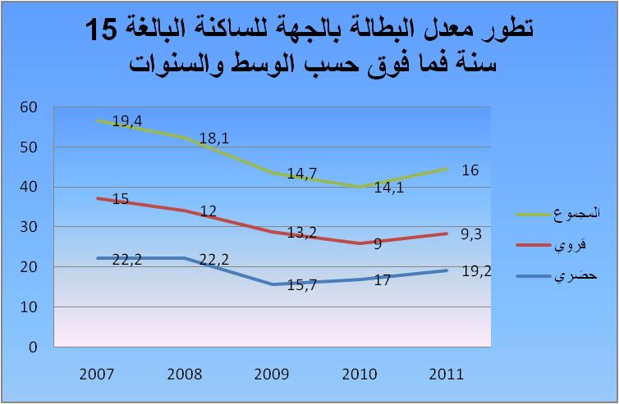
 |  |  |  | 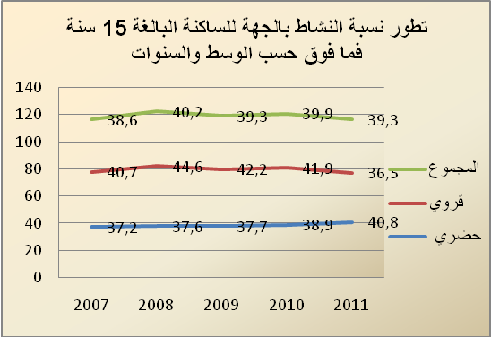
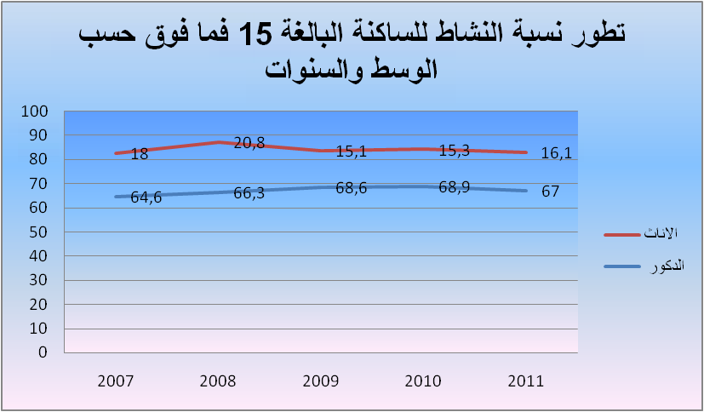 |  |  |  | 